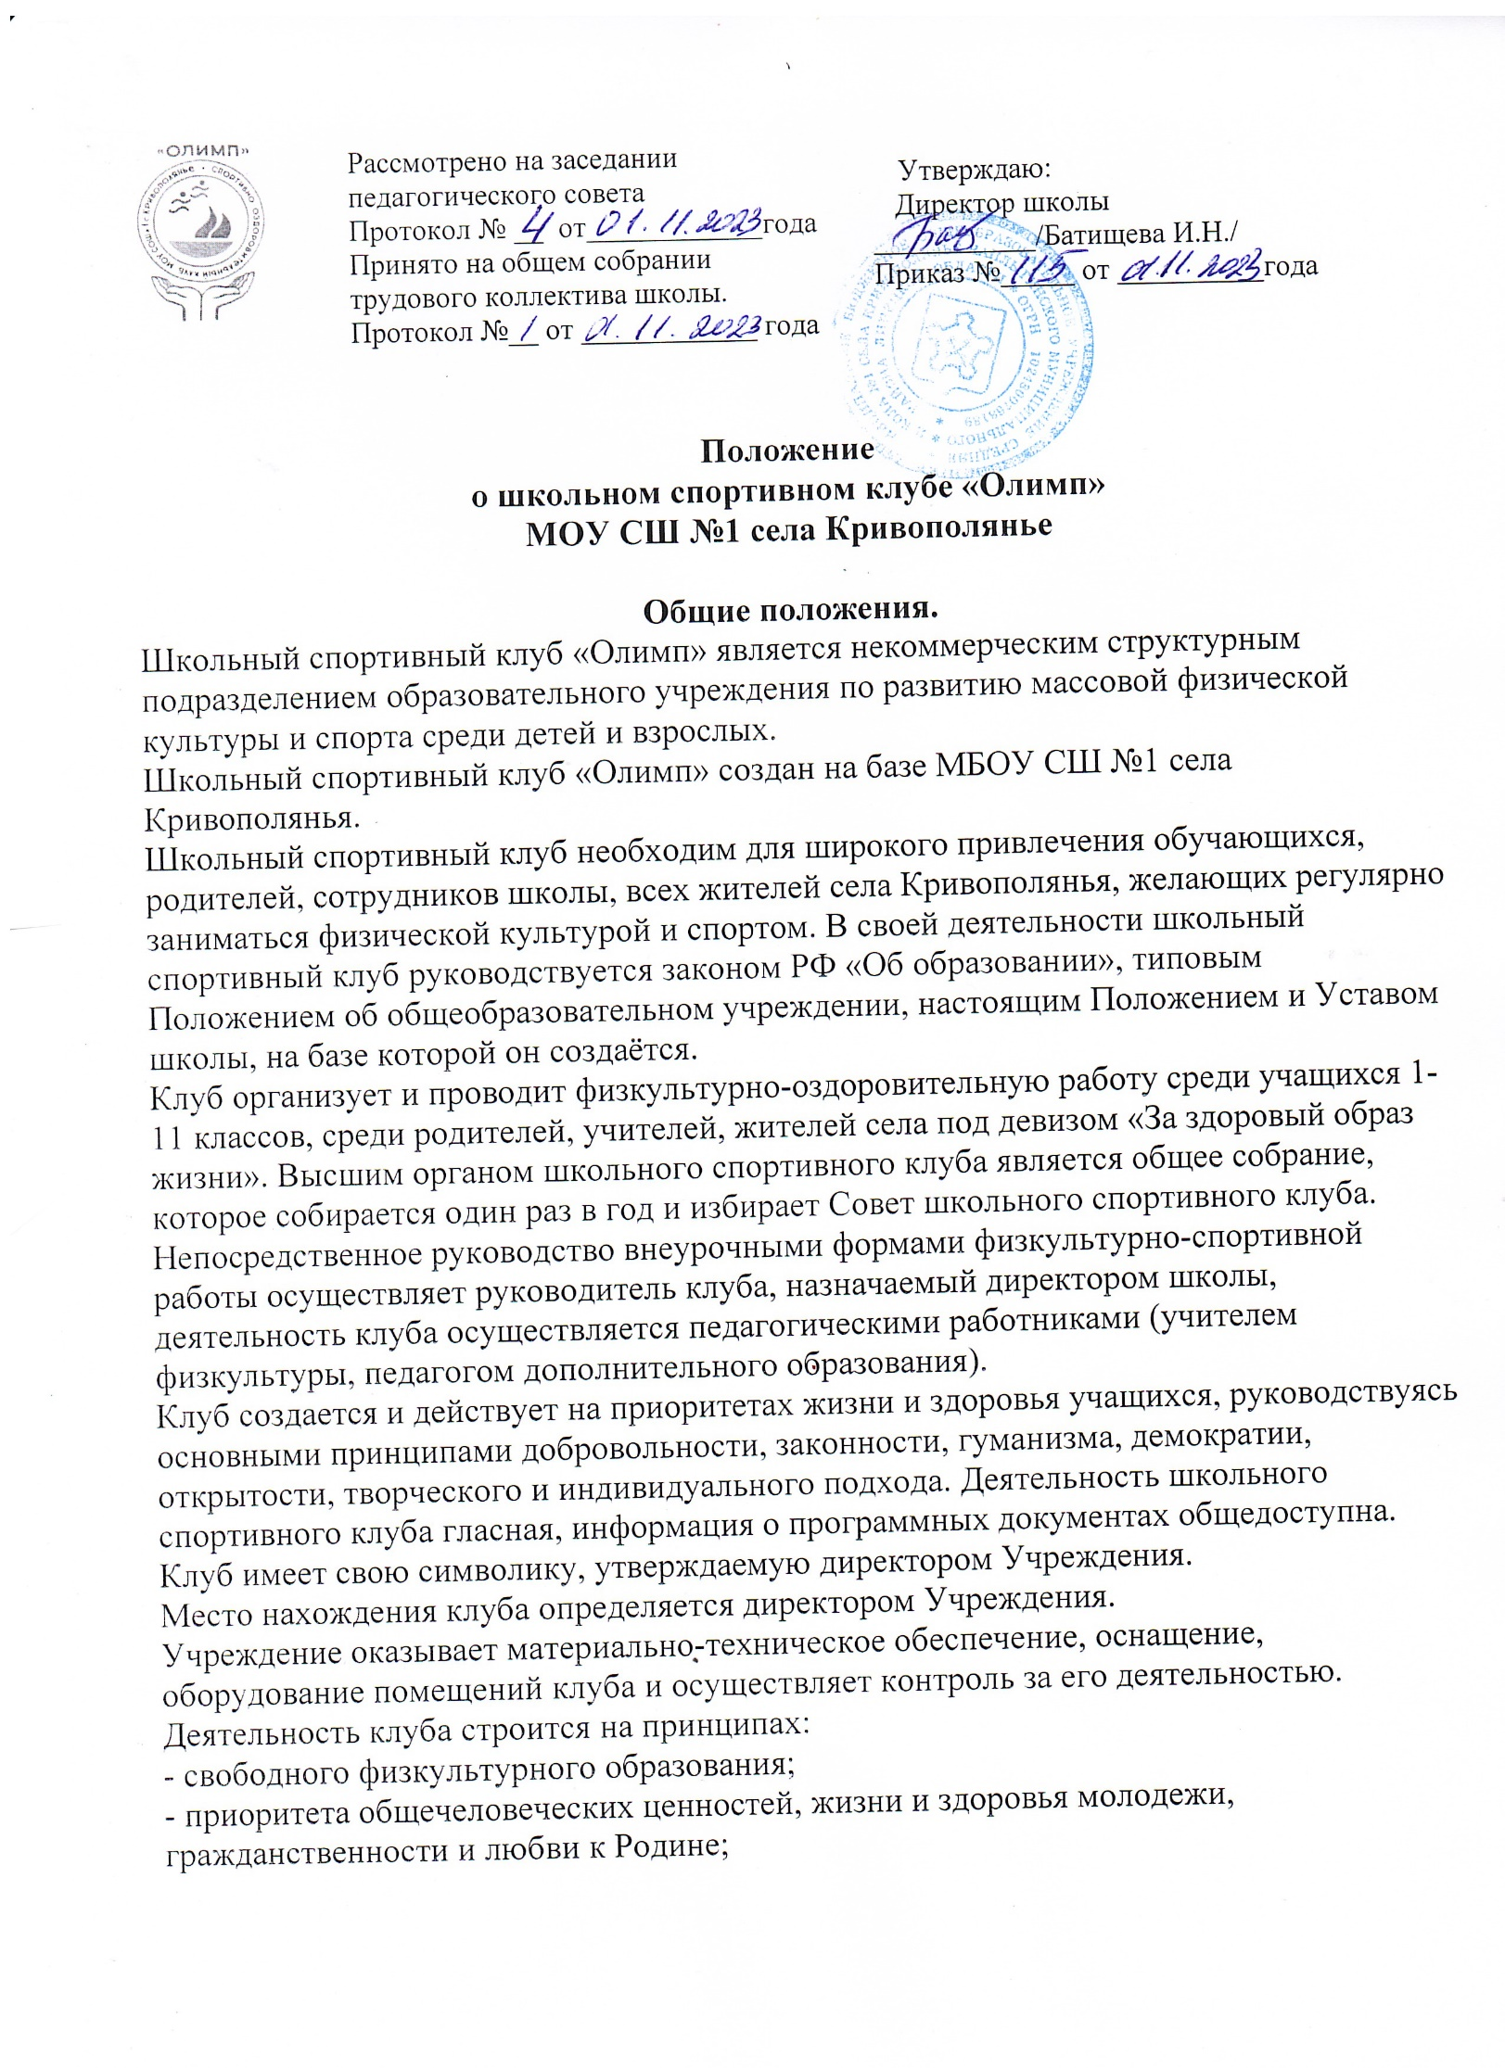

- общедоступности и адаптивности реализуемых программ к уровням и особенностям здоровья, физического развития, физической и технической подготовленности занимающихся.

**1. Цель, задачи и направления деятельности.**

Формирование здорового образа жизни, организация активного отдыха, повышение уровня физического развития.

Содействие физическому и духовному воспитанию граждан России с крепким здоровьем и высоким уровнем психофизической готовности к службе в Вооруженных силах.

Клуб создает необходимые условия для массового развития физической культуры и спорта в Учреждении, организует здоровый досуг по спортивным интересам детей, способствует удовлетворению их потребности в физическом совершенствовании.

Клуб оказывает практическую помощь членов клуба в реабилитации, сохранении и укреплении здоровья средствами физической культуры и спорта.

**2. Основные задачи клуба:**

-Обеспечение равных возможностей для учащихся, их родителей и членов семей сотрудников школы и всех желающих для физического совершенствования, двигательной активности и стремления к физическому развитию.

- Достойное представление школы на соревнованиях всех уровней.

- Создание условий для привлечения внебюджетных средств, спонсорской помощи для финансирования спортивных программ, акций и соревнований, материально-технической базы.

- Расширение ассортимента спортивно-оздоровительных услуг.

- Установление прочных партнерских взаимоотношений с другими спортивными организациями, спортивными клубами учебных заведений.

- Способствовать развитию социальных и личностных качеств членов клуба (самоопределение, дисциплина, культура поведения).

- Профилактика таких асоциальных проявлений в детской и подростковой среде, как наркомания, курение, алкоголизм, выработка потребности в здоровом образе жизни.

**3. Принципы построения.**

Деятельность спортивно-оздоровительного клуба определяется следующими принципами:

-общедоступность: клуб открыт для молодых и пожилых, сильных, слабых и инвалидов;

- вариативность: наличие целесообразного набора видов спорта и услуг, подвижный график работы клуба;

- добровольность: занятия физкультурой и спортом представляется как приносящие интерес к выбранным видам спорта.

**4. Содержание работы клуба.**

Клуб, осуществляя свою деятельность, выполняет следующие функции:

- организует для учащихся, педагогов, родителей систематические занятия физической культурой, спортом и туризмом в спортивных секциях и командах, группах оздоровительной направленности, любительских и семейных объединениях и т.п.;

- проводит массовые физкультурно-оздоровительные мероприятия, спортивные праздники, дни здоровья и т.д., развивает массовость физической культуры и спорта;

- проводит работу по физической реабилитации учащихся, имеющих отклонения в состоянии здоровья и слабую физическую подготовленность;

- принимает непосредственное участие в организации работы летних спортивно-оздоровительных отрядов в летнем пришкольном оздоровительном лагере;

- всемерно способствует развитию самостоятельности и самоуправления в клубе;

- обеспечивает рациональное и эффективное использование спортивно-технической базы и материальных ресурсов;

- организует и проводит смотры, конкурсы на лучшую постановку массовой культурно-оздоровительной работы среди классов;

- поощряет спортсменов и общественный актив, добившихся высоких показателей в работе;

-ведет необходимое делопроизводство, в установленном порядке предоставляет необходимую информацию о состоянии физической культуры и спорта в клубе;

- информирует учащихся образовательного учреждения о своей деятельности через районные и школьные СМИ;

- организует консультации по вопросам организации деятельности клуба;

- проводит внутришкольные соревнования, товарищеские спортивные встречи между классами и другими школами согласно календарю спортивно-массовых мероприятий на учебный год.

**5. Организация работы и руководство спортивным клубом школы.**

Общее руководство деятельностью спортивного клуба школы осуществляет директор образовательного учреждения.

Непосредственное организационное и методическое руководство осуществляет председатель Совета спортивного клуба, назначаемый директором школы. Руководство работой в классах осуществляют физкультурные организаторы, избираемые на учебный год.

Спортивный клуб ежегодно на своем собрании избирает Совет из 5-9 человек, который непосредственно руководит его работой. Между членами Совета распределяются обязанности по руководству комиссиями: спортивно-массовой работы, организационно-методической работы, пропаганде физической культуры и спорта, подготовке общественных инструкторов и судей, хозяйственной, шефской и др.

Совет клуба отчитывается один раз в году перед конференцией представителей классов о проделанной работе.

Совет клуба:

- осуществляет прием в члены клуба и исключает из клуба;

- разрабатывает план деятельности клуба;

- вносит предложения о размере средств, необходимых для деятельности клуба;

- подводит итоги проведения мероприятий;

- рассматривает предложения по совершенствованию деятельности клуба.

**6. Члены клуба, их права и обязанности.**

6.1. Членами клуба могут быть обучающиеся, воспитанники Учреждения, их родители, педагогические и другие работники Учреждения, принимающие участие в мероприятиях, проводимых клубом.

6.2 Прием в члены клуба осуществляется добровольно и может быть, как индивидуальным, так и коллективным.

6.3. Клуб учреждения может иметь наименование, эмблему, вымпел и другую атрибутику.

6.4. Члены клуба имеют право:

- принимать участие в мероприятиях, проводимых клубом;

- пользоваться инвентарем и оборудованием, сооружениями, методическими пособиями;

- получать консультации, вносить предложения по улучшению работы клуба;

- выступать на соревнованиях, спартакиадах, праздниках;

- носить форму, эмблему клуба.

6.5. Члены клуба обязаны:

- вести здоровый образ жизни, укреплять своё здоровье, регулярно посещать занятия клуба, улучшать свою физическую подготовленность;

- бережно относиться к имуществу и инвентарю;

- показывать пример организованности и дисциплинированности на учебных занятиях, соревнованиях, в быту;

- помогать клубу в проведении массовых мероприятий;

- систематически проходить медицинское обследование, соблюдать личную гигиену и требования врачебного контроля;

- иметь собственную тренировочную форму для занятий;

**7. Финансирование.**

7.1. Основными источниками финансирования спортивно-оздоровительного клуба являются средства из бюджетов разного уровня (федерального, регионального, местного).

7.2. Другими источниками финансирования могут быть:

- внебюджетные средства;

- средства родителей;

- добровольные пожертвования других физических и юридических лиц;

- иные источники, не запрещенные законодательством РФ.

7.3. Финансирование массовых спортивных мероприятий производится по сметам, составленным руководителем клуба и утвержденным директором школы.

**8. Охрана жизни и здоровья**.

8.1. Руководитель клуба и руководитель структурных подразделений несут ответственность за полную безопасность жизни и здоровья детей во время занятий и проводимых мероприятий.

8.2. Члены спортивно-оздоровительного клуба обязаны строго соблюдать дисциплину, выполнять правила внутреннего распорядка, режим работы клуба.

8.3. Все помещения клуба обеспечиваются противопожарными средствами.

8.4. Сотрудники клуба допускаются к работе после медицинского инструктажа по технике безопасности и здоровья учащихся, инструктажа по охране труда и противопожарной безопасности.

8.5. Организация походов, экскурсий производится в соответствии с инструкцией по организации и проведению туристских походов и экскурсий.

**9. Учет и отчетность клуба.**

Учет работы клуба ведется в журнале установленной формы по следующим разделам:

состав совета, комиссий, педагогических работников, преподавателей;

состав занимающихся, расписание занятий, программный материал, посещаемость;

проведение физкультурно-спортивных мероприятий и результаты участия в соревнованиях.

**10. Прекращение деятельности клуба.**

Прекращение деятельности клуба производится решением общего собрания членов клуба по согласованию с администрацией школы.

Имущество учреждения, выделяемое для организации деятельности клуба, в дальнейшем используется на физкультурно-оздоровительную и спортивную работу с учащимися.

.